**Дата:** 07.04.2022. **Клас:** 4 – Б **Вчитель:** Половинкина О.А.

**Урок:** математика.

**Тема. Ділення багатоцифрового числа на розрядне з перевіркою. Порівняння задач. Задача на знаходження периметра одного з прямокутників, що складають квадрат. Розв’язування рівнянь.**

**Мета**: закріплювати вміння ділення багатоцифрового числа; розвивати логічне мислення та математичне мовлення; удосконалювати вміння працювати в групі; виховувати товариськість.

**Обладнання**: презентація.

**Хід уроку**

**І. Організація класу.**

Створення позитивного психологічного клімату класу.

**ІІ. Актуалізація опорних знань.**

1. Усний рахунок.
2. Каліграфічна хвилинка.

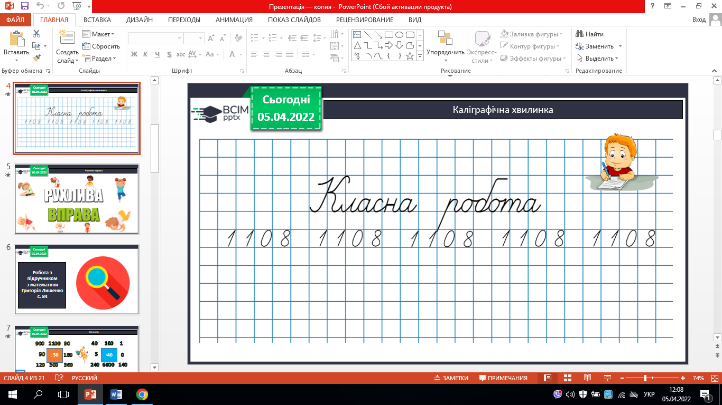

1. Робота з підручником с.84 – 85.

**ІІІ. Вивчення нового матеріалу.**

1. № 483 (1). Обчисли усно.
2. № 483 (2). Дай відповідь на запитання (усно).
3. № 484. Обчисли з перевіркою.
4. № 485. Порівняй задачі.

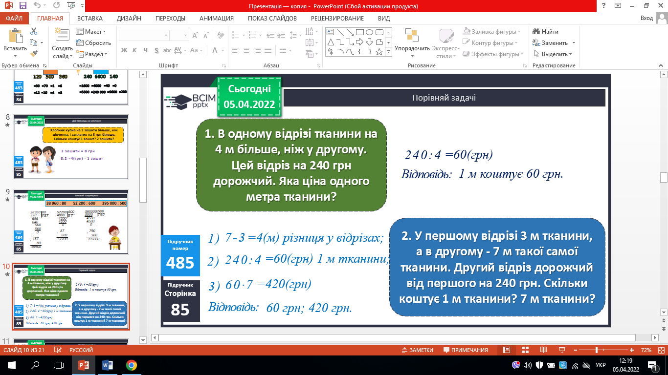 

1. № 486. Розв’яжи задачу.

*План розв’язування*

1. *На скільки більше пошили костюмів синього кольору, ніж білого?*
2. *Скільки сантиметрів тканини пішло на 1синій костюм?*
3. *Скільки сантиметрів синьої тканини витратили?*
4. № 487. Розв’яжи рівняння.

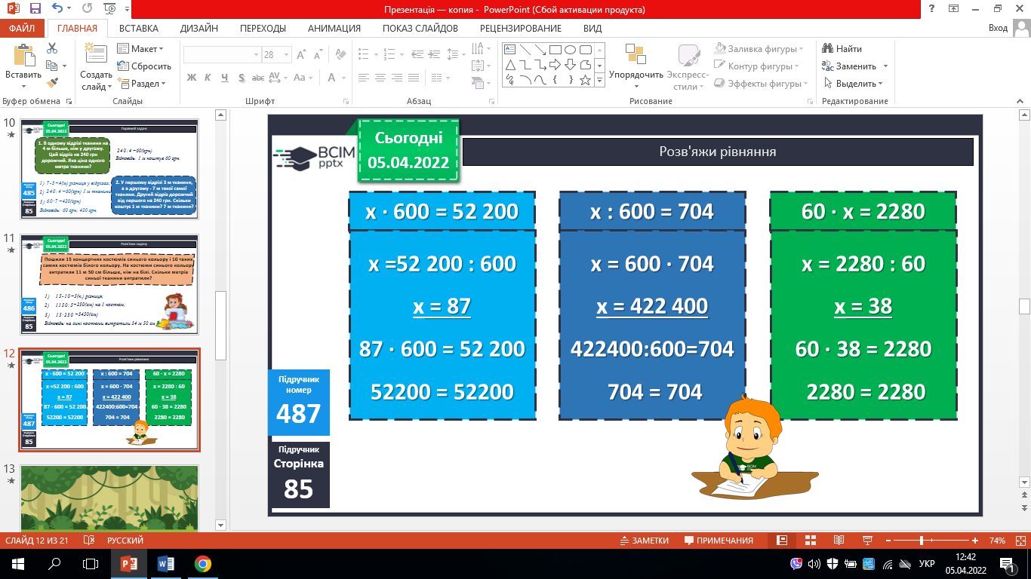

1. № 488. Розв’яжи задачу.

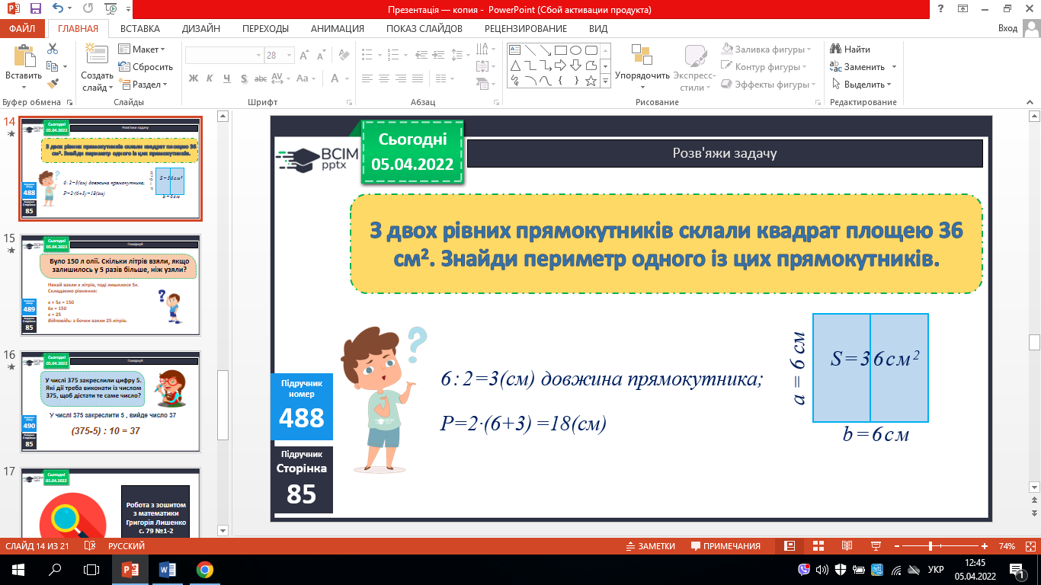

1. № 489. Поміркуй.

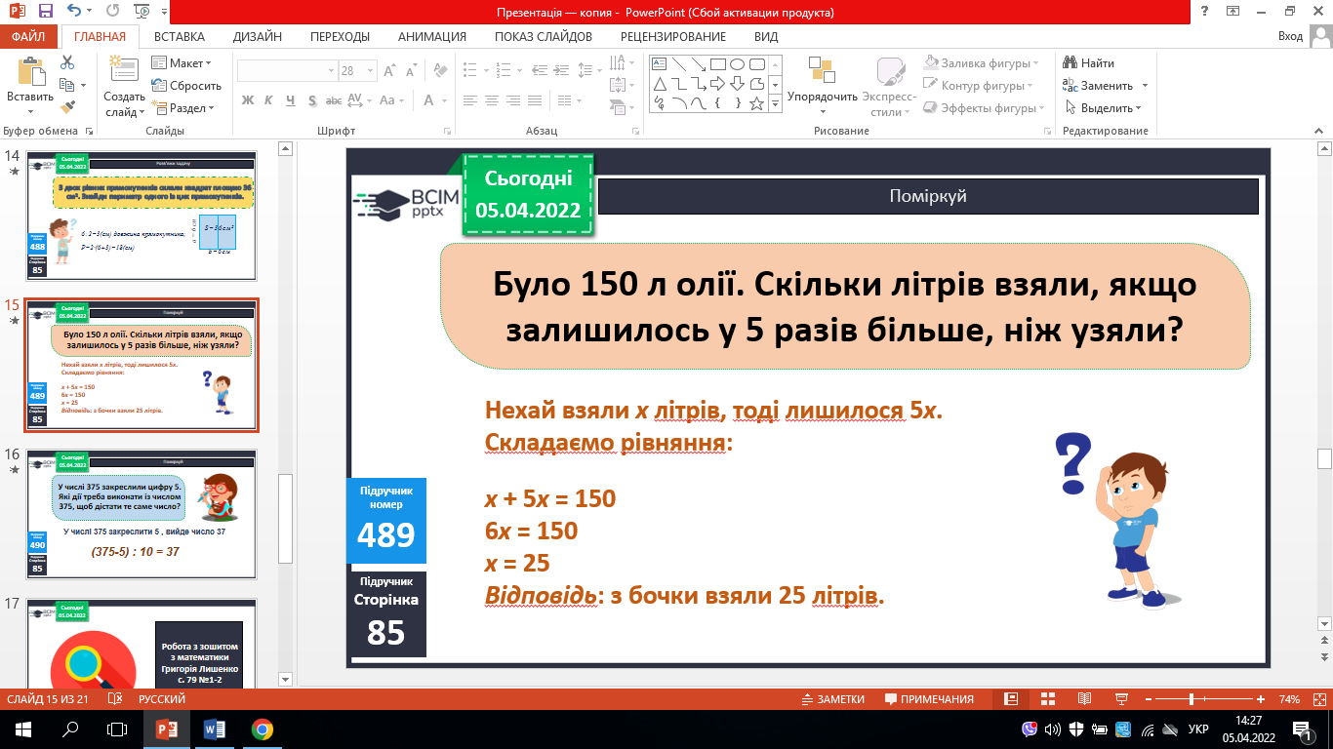

1. № 490. Поміркуй.

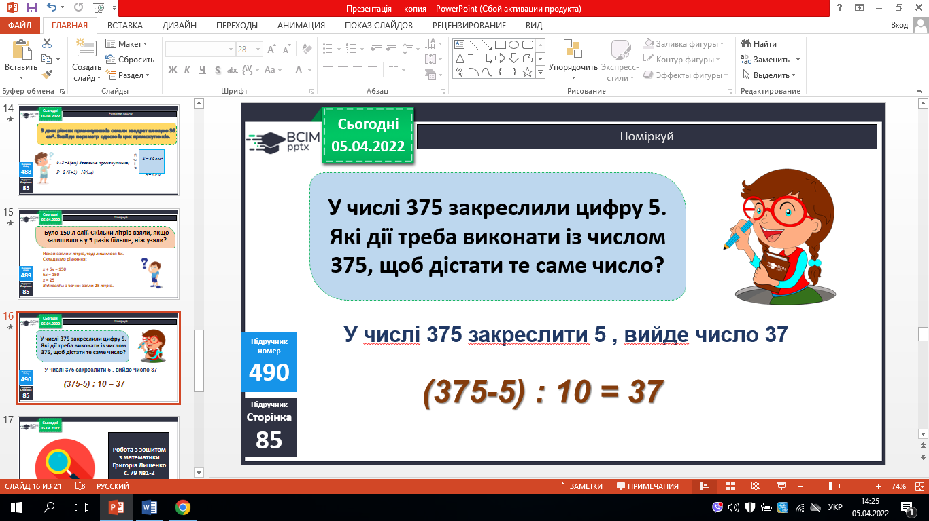

**ІV. Домашнє завдання.**

С.84. № 491, № 492. ***Роботи надішли на Human.***